Test Failover Build 183

Kassenbeleg Failover
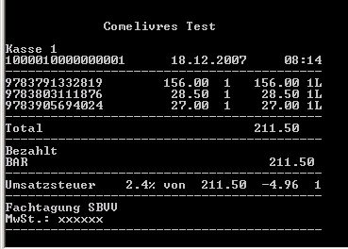

Frage: Wie sieht man, dass dieser Kassenbeleg in einer Failoversituation erzeugt worden ist?

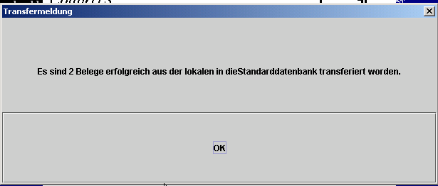

Welche Belegnummern haben nun diese Kassenbelege?

Beleg vor Failover
18.12.07 08:14:09 Neue Suche: 9783905694024
18.12.07 08:14:09 Errechnete Nummer 9783905694024
18.12.07 08:14:09 Angegebene BibWin-Ini ist in \\p4800vm\bibwin\bibwin.ini
18.12.07 08:14:09 Nicht im Lagerstamm gefunden
18.12.07 08:14:09 Auf CD-ROM gefunden
18.12.07 08:14:09 WG aus CD 14540
18.12.07 08:14:09 WG nach Mapping: 400
18.12.07 08:14:09 Preis von CD: 27.00

18.12.07 08:14:15 Do_Verkauf aufgerufen
18.12.07 08:14:15 Übergebene Nummer: 9783905694024
18.12.07 08:14:15 Errechnete Nummer: 9783905694024
18.12.07 08:14:15 Verkaufte Menge: 1
18.12.07 08:14:15 Verkaufs-Preis: 27.00
18.12.07 08:14:15 Rabatt: 0.00
18.12.07 08:14:15 MwSt.:1
18.12.07 08:14:15 Warengruppe:400
18.12.07 08:14:15 Kunden-Nr.: 0
18.12.07 08:14:15 Koupon-Nr.: 1000010000000051
18.12.07 08:14:15 Lagerbuchung soll erfolgen
18.12.07 08:14:15 Nummer nicht in Lager gefunden
18.12.07 08:14:16 Auf CD-ROM gefunden
18.12.07 08:14:16 WG aus CD 14540
18.12.07 08:14:16 WG nach Mapping: 400
18.12.07 08:14:16 Nummer auf CD gefunden. Korrektur-Titel wird angelegt
18.12.07 08:14:16 Es wird ein Korrektur-Einkauf von 1 Ex. vorgenommen
18.12.07 08:14:16 GalTrans-Transaktion geschrieben

Failover-Situation
18.12.07 08:18:47 Do_Verkauf aufgerufen
18.12.07 08:18:47 Übergebene Nummer: 9783037780152
18.12.07 08:18:47 Errechnete Nummer: 9783037780152
18.12.07 08:18:47 Verkaufte Menge: 1
18.12.07 08:18:47 Verkaufs-Preis: 69.90
18.12.07 08:18:47 Rabatt: 0.00
18.12.07 08:18:47 MwSt.:1
18.12.07 08:18:47 Warengruppe:600
18.12.07 08:18:47 Kunden-Nr.: 0
18.12.07 08:18:47 Koupon-Nr.: 1000010000000002
18.12.07 08:18:47 Lagerbuchung soll erfolgen
18.12.07 08:18:47 Nummer in Lager gefunden und gebucht
18.12.07 08:18:47 GalTrans-Transaktion geschrieben

18.12.07 08:18:47 Do_Verkauf aufgerufen
18.12.07 08:18:47 Übergebene Nummer: 9783719312534
18.12.07 08:18:47 Errechnete Nummer: 9783719312534
18.12.07 08:18:47 Verkaufte Menge: 1
18.12.07 08:18:47 Verkaufs-Preis: 29.80
18.12.07 08:18:47 Rabatt: 0.00
18.12.07 08:18:47 MwSt.:1
18.12.07 08:18:47 Warengruppe:101
18.12.07 08:18:47 Kunden-Nr.: 0
18.12.07 08:18:47 Koupon-Nr.: 1000010000000002
18.12.07 08:18:47 Lagerbuchung soll erfolgen
18.12.07 08:18:47 Nummer in Lager gefunden und gebucht
18.12.07 08:18:47 GalTrans-Transaktion geschrieben

18.12.07 08:18:48 Do_Verkauf aufgerufen
18.12.07 08:18:48 Übergebene Nummer: 9783905694024
18.12.07 08:18:48 Errechnete Nummer: 9783905694024
18.12.07 08:18:48 Verkaufte Menge: 1
18.12.07 08:18:48 Verkaufs-Preis: 27.00
18.12.07 08:18:48 Rabatt: 0.00
18.12.07 08:18:48 MwSt.:1
18.12.07 08:18:48 Warengruppe:999
18.12.07 08:18:48 Kunden-Nr.: 0
18.12.07 08:18:48 Koupon-Nr.: 1000010000000001
18.12.07 08:18:48 Lagerbuchung soll erfolgen
18.12.07 08:18:48 WG von Kasse 999 getauscht gegen 400
18.12.07 08:18:48 Nummer in Lager gefunden. Bestand ist zu gering!
18.12.07 08:18:48 Es wird ein Korrektur-Einkauf von 1 Ex. vorgenommen
18.12.07 08:18:48 GalTrans-Transaktion geschrieben

18.12.07 08:18:48 Do_Verkauf aufgerufen
18.12.07 08:18:48 Übergebene Nummer: 9783803111876
18.12.07 08:18:48 Errechnete Nummer: 9783803111876
18.12.07 08:18:48 Verkaufte Menge: 1
18.12.07 08:18:48 Verkaufs-Preis: 28.50
18.12.07 08:18:48 Rabatt: 0.00
18.12.07 08:18:48 MwSt.:1
18.12.07 08:18:48 Warengruppe:999
18.12.07 08:18:48 Kunden-Nr.: 0
18.12.07 08:18:48 Koupon-Nr.: 1000010000000001
18.12.07 08:18:48 Lagerbuchung soll erfolgen
18.12.07 08:18:48 WG von Kasse 999 getauscht gegen 400
18.12.07 08:18:48 Nummer in Lager gefunden. Bestand ist zu gering!
18.12.07 08:18:48 Es wird ein Korrektur-Einkauf von 1 Ex. vorgenommen
18.12.07 08:18:48 GalTrans-Transaktion geschrieben

18.12.07 08:18:48 Do_Verkauf aufgerufen
18.12.07 08:18:48 Übergebene Nummer: 9783791332819
18.12.07 08:18:48 Errechnete Nummer: 9783791332819
18.12.07 08:18:48 Verkaufte Menge: 1
18.12.07 08:18:48 Verkaufs-Preis: 156.00
18.12.07 08:18:48 Rabatt: 0.00
18.12.07 08:18:48 MwSt.:1
18.12.07 08:18:48 Warengruppe:999
18.12.07 08:18:48 Kunden-Nr.: 0
18.12.07 08:18:48 Koupon-Nr.: 1000010000000001
18.12.07 08:18:48 Lagerbuchung soll erfolgen
18.12.07 08:18:48 Nummer in Lager gefunden. Bestand ist zu gering!
18.12.07 08:18:48 Es wird ein Korrektur-Einkauf von 1 Ex. vorgenommen
18.12.07 08:18:48 GalTrans-Transaktion geschrieben

Dies sind die falschen Nummern

